伊藤忠テクノソリューションズ株式会社 御中

PJNAVIプロジェクト纏める報告

NEUSOFT Japan株式会社
2013/8/30

前略
平素は格別のお引き立てを賜り厚く御礼申し上げます。
PJNAVI開発において、現時点の状況は全機能納品済み、受入指摘対応完了の状態となっております。開発期間において、一時難航しておりましたが、CTC様に多大なご支援を頂き、改めて感謝の意を申し上げます。
とは言え、プロジェクト展開中に発見した問題点、改善すべきところにつき、時期案件に生かすことを念に入れ本報告の作成いたしましたが、将来の事業拡大に向けて積極的な意味を持ちましたら幸いでございます。

変わらぬご指導のほどよろしくお願い申し上げます。

草々

- プロジェクト概要
プロジェクトの全体状況は以下の通り。
ボリューム | 全体工数：98.2人月 金額合計：4101万円
作業範囲 | 規模 | 作業期間 | オン・オフショア | 備考
基本設計 | 9人月 | 12年10月～12年12月 | オンサイト | 3人でオンサイト、基本設計支援
プロジェクト管理 | 6.6人月 | 13年1月～13年8月 | オフショア
TakeOver | 4.5人月 | 12年12月～13年1月 | オフショア | 集中的な仕様理解＆開発教育
詳細設計 | 16.7人月 | 13年1月～13年3月 | オフショア
コーディング | 20.9人月 | 13年2月～13年5月 | オフショア
単体試験 | 14.6人月 | 13年3月～13年6月 | オフショア
内部結合試験 | 10.3人月 | 13年4月～13年6月 | オフショア
受入試験支援 | 2人月 | 13年7月～13年8月 | オフショア
BSE | 5人月 | 13年1月～13年6月 | オンサイト | 開発間オンサイトBSEの工数
外部結合試験支援 | 8.6人月 | 13年7月～13年9月 | オンサイト | 3人でオンサイト作業
オフショア詳細設計から内部結合試験までの工数は計62人月。
- 見積＆作業範囲
  - 機能範囲
（計８４本）
区分 | 本数 | 備考
バッチ | 42 | ジョブ単位
画面 | 38 | 削除された2本を含む
Excel | 3
帳票 | 1
注：詳細は別紙「「PJNAVI」機能一覧.xls」ファイルをご参照。
  - DBテーブル＆ファイル
区分 | 数
業務トラン | 56
マスター | 34
ワーク | 9
I/Fファイル | 20
  - オフショア規模
(詳細～内部結合試験)
概算見積  （12年7月） | 正式見積  （12年12月）  コストダウン前 | 発注実績 | 備考
57人月 | 74人月 | 62人月 | 管理工数などは除外、単に詳細設計から  内部結合試験までの工数を比較。
問題点：基本設計書の作成で、機能本数は減ったが(97本→78本)、機能の複雑性と関連性は高くなった。設計というのは要求を満足する前提で、可能な限り簡単にするのが一般的な考えだと思われるが、今回のプロジェクトではこういった考えが見られない。
例：
機能名 | 概算見積時の想定 | 基本設計の結果
プロジェクト情報登録 | 画面表示項目は45個で、ただの単票の登録処理だと想定。 | 画面項目が68個に増え、SQL文を19個発行し、33ページの基本設計となった。
WBS登録機能 | 複雑な機能だとは意識している。92人日が必要だと概算した。 | 152ページの設計書となり、実現がかなり難しくなった。製造の結果、担当者２人が5ヶ月間で完成、いまだに改善対応中の状態。
注：機能の差異比較表、「PJNAVI 概算・正式・開発完了仕様規模比較表」ファイルをご参照。

- Q＆Aの発生
Q&Aの発生状況は以下の通り。
区分 | 数
業務チーム | 556
アーキー | 247
総件数 | 803
注：うち、376件は回答内容により基本設計書の修正が発生した。
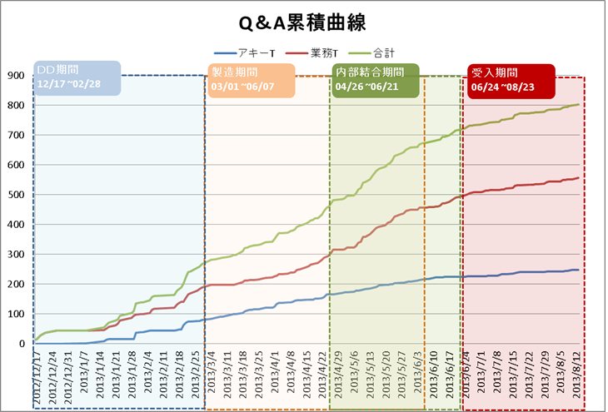
問題点：元々詳細設計段階で仕様の課題を全部解決すべきだが、以下の事情があって、達成できなかった。
- 基本設計が固まらず、変更しつつある。
- ボリュームの判断ミスで、詳細設計キーマンの投入が不足。
- 担当者自身の経験不足で、問題発見率が低い。
- 今回のF/Wはメンバー全員にとって新しいものであり、不慣れによる問題が多い。
- 仕様の整合性が取れていないため、内部結合試験で落ちる。とりわけ、進捗管理＆PV/EV計算に関する処理ではこの問題が目立つ。
- F/Wが頻繁に変更され、実装と同時にF/Wが安定してきている。

- 変更＆手戻り作業
今回の案件では8月16日まで、約20人月の変更＆手戻り作業が発生した。
区分 | 工数(人月) | 備考
業務変更 | 15.6 | 機能の変更と基本設計変更対応による手戻り作業。
F/W変更 | 4.5 | F/W変更の対応＆問題解決に向けての技術点の調査作業。
合計 | 20.1 | 作業期間が１月～6月までの6ヶ月間であるが、プロジェクトチームの努力で、20人月の変更作業を内部消化した。
・工程別業務変更対応作業
段階 | 仕様変更発生件数 | 対応工数(人月)
詳細設計段階 | 257 | 2.11
製造段階 | 380 | 9.33
内部結合試験以降 | 58 | 4.11

- リスケ＆作業内容の調整
詳細設計段階で、約2.11人月の変更対応作業が発生したが、チーム全体の努力で、変更対応を内部消化し、予定通りに詳細設計を完了した。ただ、製造段階では以下の事情で、4月15日の週にWBS＆納期調整の申請をCTC様に提出した。
・4月15日前後の進捗状況（週報から摘出）：
進捗報告日 | 進捗状況 | 備考
3月28日 | 52人日遅延
4月7日 | 13人日遅延 | 4月1日に機能別WBSを調整した。その当時遅延を一回挽回したが、4月7日になって更に遅延が拡大した。
4月11日 | 34人日遅延
4月18日 | 53人日遅延
4月25日 | オンスケジュール | 4月18日にて調整したWBSにより管理しているので、遅延はWBS上一旦解消された。
・遅延発生、WBS調整の要因：
- F/Wが安定せず、毎週何回もの更新が発生する。更新後コンパイルがうまくできず、その影響が作業メンバー全員に及ぼす。
- 見積工数不足が故、WBS上の作業工数が常に不足。
- 変更＆手戻り作業が発生しつつあるため、WBS以外の作業が発生。
- 対策として増員したが、FLEX技術者が足りないため、生産性が予想通りに上がらなかった。
上記の要素を踏まえて、納期を6月21日に調整する願いをCTC様に提出し、承認をいただいた。また、業務フローの交代が困難のため、「採算照会」と「進捗管理」の２ブロックの内部結合試験仕様書の作成をCTC業務チームが担当することに合意した。

- 中間品質確認対応
5月から、NSの製造と平行して、CTC様が中間品質確認を展開した。
中間品質確認作業は２ステップに分けて実施された。
・ステップ１：単体試験と平行、モンキー試験でプログラムを確認。確認状況は、以下を参照。

・ステップ２：単体が終了、単体試験の観点と結果をランダムで検査する。確認状況は、以下を参照。


NS側は中間品質確認の指摘事項に応じて、以下の品質向上対応活動を行った。
- 単体試験の品質指標の更なる分析を行った。（単体試験終了の時点で、NS品質管理部門が分析を実施したが、その結果の正確性に対して、再分析を行った。）
- 上記分析結果を踏まえ、一部の機能は品質指標からはずれ、再試験の判断をした。（判断基準：１、ソース（F/Wと共通部品以外）が全部網羅されていること。２、ケース数が少なくても、試験データより全パースを走れること。３、不具合が多く、品質不良の懸念があること。）
- 他の機能に類似現象の潜在性があるかの横展開分析と再確認を行った。
- 極端な手段で確認できる不具合を確認した。（例、ボタン連続10回以上押下する。）
注：詳細は別紙「「PJNAVI」_単体試験完了報告.xls」ファイルをご参照。

ただ、今の視点から見ると、以下の影響要素があって、当時の品質強化が徹底的に実施できなかった可能性があり、結果的には想定の効果が見られなかった。
- 確認は製造と平行しているため、製造と変更対応の負荷が高すぎて、チーム全体に余裕がなかった。
- 増員で対応したが、新入メンバーが故、プロジェクトのコンテキストを熟知していなく、効果が限られる。
- 横展開対応の主担当がSEとサブリーダだったので、ブロック間の横展開が不十分。
- 傾向分析は指摘された機能の内容を直面に分析＆強化したが、その不具合の潜在性の分析が足りなかった。
注：中間品質確認に対する品質強化結果は別紙「「PJNAVI」強化試験報告」ファイルをご参照。

- 納品経緯
4月18日の調整では、6月21日までに納品することとなった。6月17日の週から納品準備の策定を行い、具体的な納品経緯は以下の通り。
日付 | 当日正式納品本数 | 正式納品完了  合計本数 | 備考
6月17日 | 0 | 0 | 定例会議で、一部の機能（計13本）に変更＆技術課題が残っており、21日以内では対応完了が無理のため、21日以降にも対応し続くことをCTC様に提出した。
6月21日 | 37 | 37 | 最新の成果物一式（全機能）を送付した。一部の機能は以下の理由で正式納品しないことにした。  ①変更が一部未完了。  ②技術課題残件があって、NS側が解決困難。  ③結合仕様書の問題で試験が難航。  ④試験は全部完了したが、品質分析が未完了。
6月25日 | 10 | 47 | 機能10本の品質分析が完了し、追加納品した。
6月28日 | 25 | 71 | 機能1本に対し、NS側で問題発見し、再納品した。それ以外は、残件クリア、納品。
7月5日 | 3 | 74 | 残件対応完了し、納品
7月20日 | 2 | 76 | 全機能納品完了。WBS登録機能について、仕様変更（2件）と詳細設計書最新化のタスク対応に人員を派遣、オンサイトで対応することを合意した。
注：詳細は別紙「納品報告書」をご参照。

- 受入指摘対応＆品質強化
  - 受入指摘の発生状況
納品後、9人の体制で受入指摘の対応をした。現時点では、受入指摘の対応が全部完了し、CTC様に結果を送付済みの状態。
受入指摘の状況は以下の通り
区分 | 指摘件数 | 備考
業務に関する指摘、NS対応要 | 179
業務に関する指摘、対応不要 | 9
F/Wに関する指摘、対応要 | 15
その他(分析対象外) | 82 | オンサイト対応、オフショア側分析不可。  下記２機能がメインである：  - PJNAVI標準WBS(Excel)  - WBS登録
総件数 | 285
注：詳細は別紙「PJNAVI_単体品質確認指摘事項一覧（抜き出しパート２）」ファイルをご参照。
上記NS対応要の指摘に対して、発生原因を一個ずつ分析、以下の結果をまとめた。
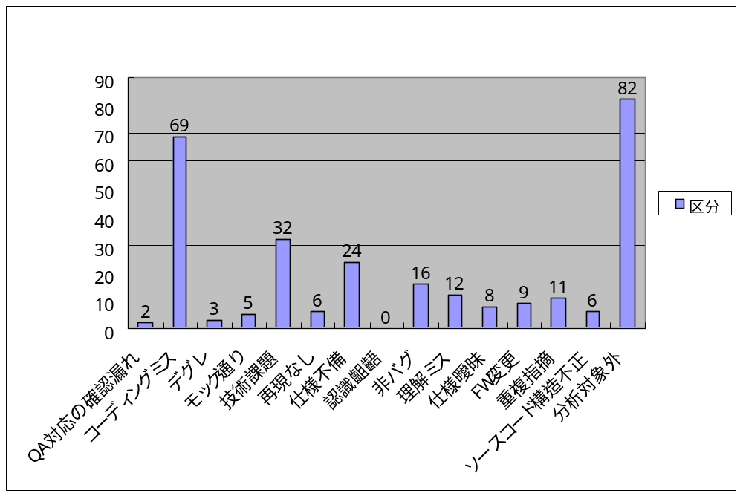
分析の結果、「技術課題、再現なし、仕様不備、非バグ、仕様曖昧、FW変更、重複指摘、分析対象外」を除き、受入品質指標外（不具合2件／Kステップ）の機能は以下の８本である。
機能ID | 機能名 | 不具合検出件数 | 不具合検出密度
DPJBAS03000 | 成約紐付設定 | 2 | 2.25
DPJBAS10000 | プロジェクトメンバー一括登録 | 3 | 7.5
DPJBAS17000 | プロジェクト情報一覧 | 7 | 4.52
DPJPRG01000 | 進捗登録 | 10 | 2.61
DPJPRG02000 | 進捗Excel登録 | 5 | 7.46
DPJPRG04000 | EVM分析一覧 | 9 | 2.35
NPJBAS010DY | 提案コスト限度額超過アラート | 1 | 3.56
NPJBAS130OD | PJNAVI組織付替え処理 | 1 | 3.98
  - 品質強化の活動
受入指摘対応時に類似不良の横展開を実施したが、不良有無の確認方法の不適切と展開開範囲の不十分が原因で、高不良率の機能が存在することに鑑みて、下記の品質強化策を徹底した。
    - 類似不良の摘出を徹底的に実施
基本設計フェーズから参画した実装担当者、またはサブリーダなど全機能の仕様と実装方法を把握している管理層のメンバーが１個１個の不具合に対し、原因を再確認した上、他の機能に類似不良が潜在する可能性があるか、どのような方法で類似不良有無の判断をするかの案を策定した。
実施結果は：
実施期間 | 8/1～8/16
追加実施ケース数 | 1385
検出不具合数 | 総件数88件（バグ69件）

    - 品質懸念のある機能の単体試験再実施
機能ID | 機能名 | 実施ケース数 | 検出不具合数
DPJBAS090 | プロジェクトメンバー一括登録 | 92 | 1
DPJPRG020 | 進捗Excel登録 | 98 | 4
DPJPRG010 | 進捗入力 | 585 | 5

    - 受入対象外機能再確認
受入確認対象外の22機能に対して、類似不良有無を確認、全面的にコードレビューを実施した。

    - 抜き出し品質再確認
上記の強化策を実施した後、不具合の摘出が徹底されているかを検証するため、抜き出しで機能を選定し、モンキー試験を実施した。テスターは、開発担当者以外の試験チームである。
品質強化の結果は、別紙「PJNAVI受入結果に対する品質強化対策後品質評価報告」をご参照。

- NS投入
基本設計と受入支援のオンサイト作業を除き、オフショア段階の投入は以下の通り。
- 毎週の投入人数（プロジェクト体制表により抽出）
1月 |  |  |  | 2月
第一週 | 第二週 | 第三週 | 第四週 | 第一週 | 第二週 | 第三週 | 第四週
11 | 12 | 12 | 16 | 16 | 16 | 16 | 19
3月 |  |  |  | 4月
第一週 | 第二週 | 第三週 | 第四週 | 第一週 | 第二週 | 第三週 | 第四週
19 | 21 | 25 | 24 | 23 | 24 | 31 | 31
5月 |  |  |  | 6月
第一週 | 第二週 | 第三週 | 第四週 | 第一週 | 第二週 | 第三週 | 第四週
27 | 22 | 22 | 20 | 18 | 17 | 16 | 16
7月 |  |  |  | 8月
第一週 | 第二週 | 第三週 | 第四週 | 第一週 | 第二週 | 第三週 | 第四週
15 | 10 | 11 | 11 | 9 | 10 | 11 | 4
合計：139人月

- 月別の投入実績（日報システムにより摘出）
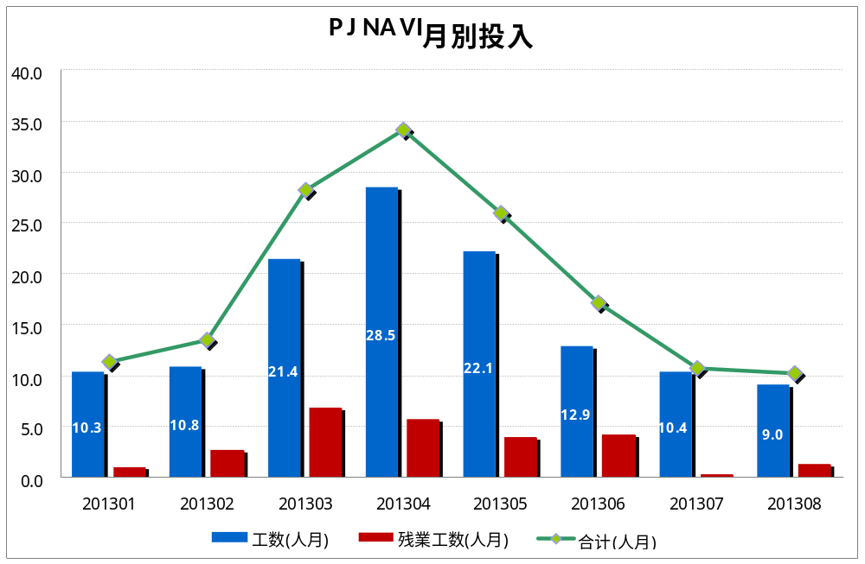
合計：151人月

- 問題点まとめ
今回の案件経験を踏まえ、次期に向け、または今後の案件達成に生かすため、以下の注意点を纏めた。
- コミュニケーションについて
コミュニケーションがどのPJに対しても重要だとは常に思っているが、その前提はやはりルールと信頼関係だと思う。信頼関係が崩れても、ルールがあれば、通常通りに推進できるが、今回の案件は、最初からNS自分のルールでPJを推進してきた。最後になってCTC様のルールで検収された。例えば、仕様変更の判定基準は最後になっても認識が合っていない。
- 情報共有＆伝達について
NS内部では、各ブロック間の横連携が足りず、同じ問題が複数のチームで再現しつつあるケースが多かった。これは生産性と品質に大きな影響を及ぼすに違いない。同様に、CTC様のアーキーチームと業務チーム間の連携も不十分なところがあると思い、統一した認識ではなく、同じ問題に対して矛盾した方法を教示され、混乱させるケースもあった。
- 工程のコントロール＆反応が鈍感
プロジェクト全体工程を把握するための数字の収集がタイムリーではなく、またデータから潜在リスクを判別、リスク回避の対策の検討力が足りない。更に、問題解決の行動力も足りない。例えば、WBS登録機能について、詳細設計段階から仕様のままだと実装困難であることに気づいたが、問題を十分反映するデータの収集力がなく、CTC様を説得する十分な根拠がなかった上、問題を解決するための提案もできなかった。
- 数字収集＆説得力のある根拠が足りない
上述にも触れたが、NSの報告は主として現象の説明のみで、原因の究明、データ的根拠の提出は少ないので、CTC様の決断にまで影響を与えてしまう。例えば、作業ボリュームが概算の時よりだいぶ増加していることは明らかであるが、その差の整理がタイムリーではなかったので、全体のボリュームの判断がずれてしまう。結局、CTC様が自分の認識で、無駄増加された機能（汎用マスタの二機能）を削減した。
- 基本設計とF/Wが安定性
基本設計とF/Wが安定していないまま、製造を開始したため、製造段階で多数の手戻り作業が発生し てしまった。また、機能間の整合性の判断が足りず、作業途中で問題を発見し、解決方案の検討に迫られた。こうしたやり方はオフショア側の大きな負担となった。例えば、進捗入力とEVM統計に関連する機能は内部結合試験段階で始めて仕様再整理と処理フローの検討を行った。
- FLEX人員調達
FLEX人材育成、ノーハウ蓄積が足りず、技術力が不足。こうした問題はNSに実在していると思う。 F/Wの問題が頻繁に発生、製造に多大な影響を与えているのを痛感しているものの、FLEX技術専門者の調達はできない。

